
Colegio Nuestro Tiempo - R.B.D.: 14.507-6
Teacher of English Language: Francisca Alvarez P.
Profesor de Artes Musicales: Cristóbal Baeza
Guía de trabajo N°28
Idioma extranjero: Inglés y Artes Musicales
Quinto Básico
Semana 28

Name: ____________________________________________________________ Date: October 19th, 2020
Total score: 13 points Score: ____________

Objectives | To listen and identify preferences

Vocabulary Unit 3: I What we eat?
Preferences
 |  |  | 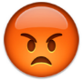 |  | 
LIKE  /laik/  Me gusta | DISLIKE  /dislaik/  No me gusta | LOVE  /lov/  Me encanta | HATE  /jeit/  Lo odio | ENJOY  /enyoi/  Lo disfruto | PREFER  /prifer/  Prefiero

Activities
I. Dirígete a tu libro del estudiante página 42, escucha el audio y sigue la lectura.(2 pts)
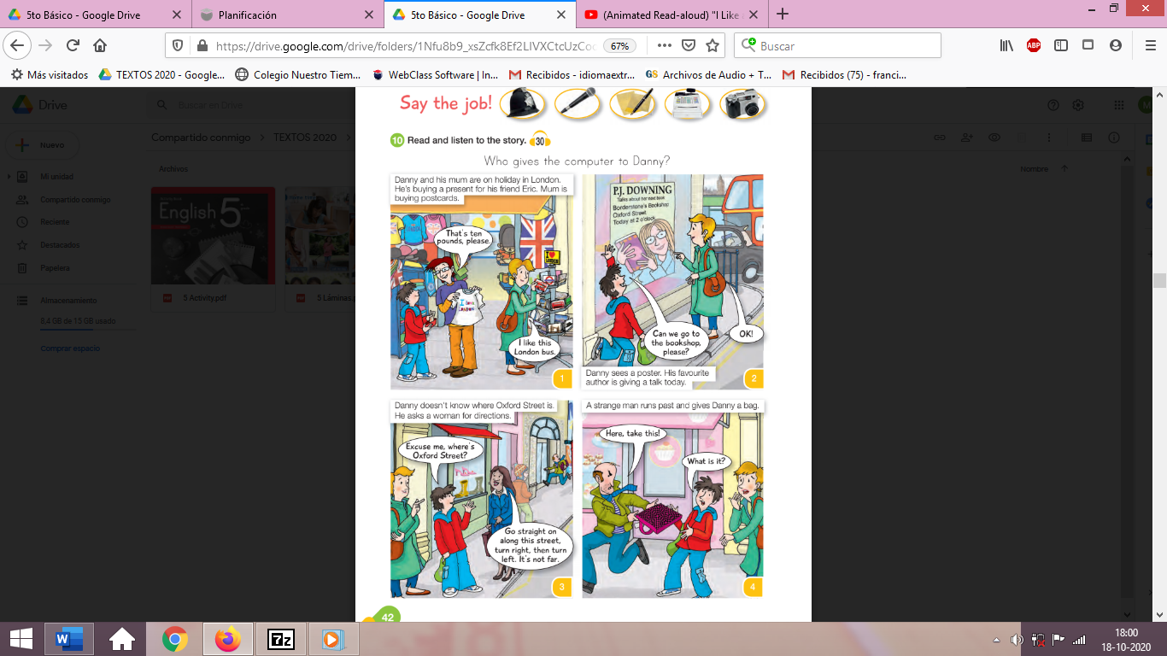

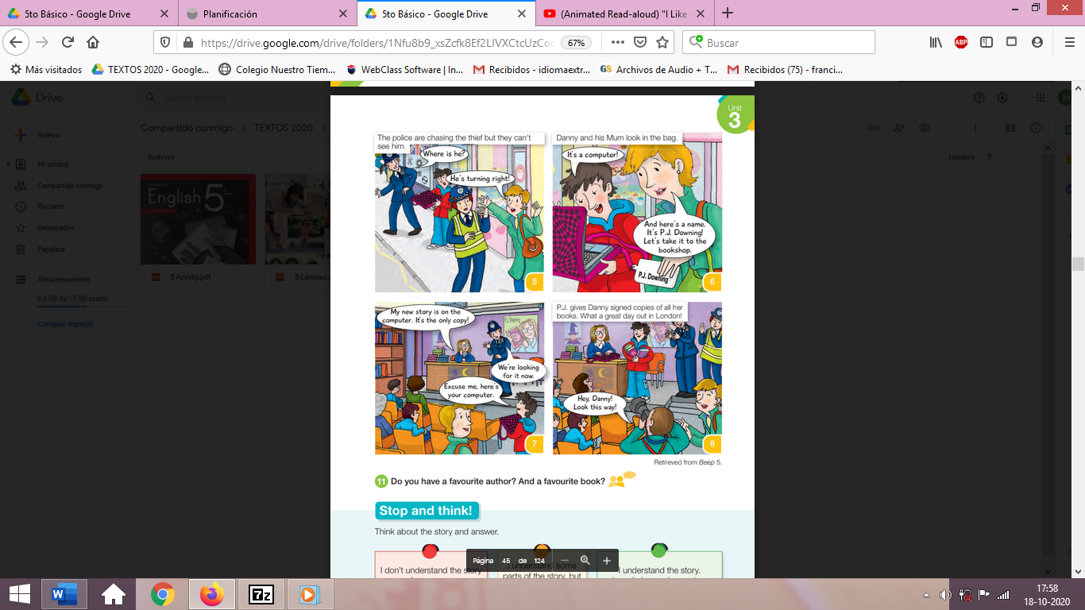

II. Dirígete a tu libro de actividades página 24. Escucha el audio relacionado al comic y responde las actividades 10 y 11. (11 pts)

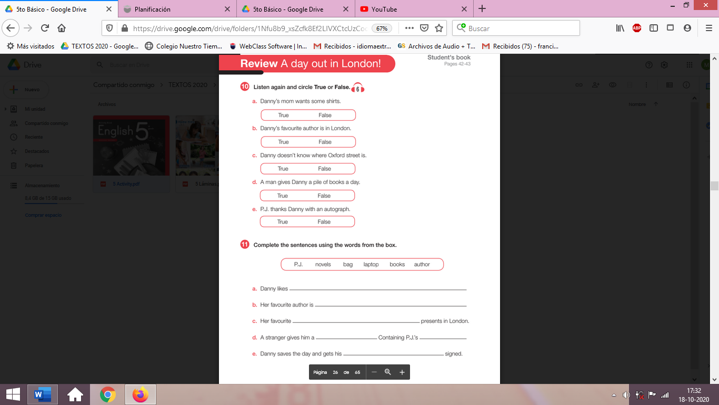

True: Verdadero
False: Falso

Actividades Música
Objetivo: Aprender una canción a una y dos voces e identificar sus patrones rítmicos.
Esta semana escucharemos una canción que está interpretada por más de una voz.
La canción se llama ¿por qué? ¿por qué? y es de la agrupación Canticuénticos.

La canción está en ritmo de huayno, que es un estilo que se desarrolló en la región altiplánica de la cordillera de los andes (Perú, Bolivia y Chile)

La actividad consiste en invitar a tus familiares a cantar la canción .
Puedes acceder desde el siguiente enlace: https://youtu.be/paXNqghW39g

Te comparto además la letra:

¿Por qué, por qué
De día el cielo es tan celeste?
¿Por qué, por qué
De día el cielo es tan celeste?
¿Por qué, por qué
La luna sube y no se cae?
¿Por qué, por qué
La luna sube y no se cae?
¿Por qué, por qué
Crece mi sombra desde los pies?
¿Por qué, por qué
Crece mi sombra desde los pies?
¿Por qué, por qué
En una panza cabe un bebé?
¿Por qué, por qué
En una panza cabe un bebé?
¿Por qué los domingos se acaban?
¿Por qué las estrellas se ven tan brillantes?
¿Por qué si salió de la nada
Es que el universo se hizo gigante?
¿Por qué se contagia la risa?
¿Por qué algunas noches llorás cuando duermo?
¿Por qué crezco todos los días
Pero todavía no llego hasta el cielo?
Quiero saber por qué
Quiero saber por qué
Quiero saber, quiero saber por qué
Quiero saber, quiero saber por qué
Quiero saber, quiero saber por qué
Quiero saber, quiero saber por qué
¿Por qué, por qué
Son infinitos los colores?
¿Por qué, por qué
Son infinitos los colores?
¿Por qué, por qué
Cada persona es diferente?
¿Por qué, por qué
Cada persona es diferente?
¿Por qué, por qué
Te vas temprano y tarde vuelves?
¿Por qué, por qué
Te vas temprano y tarde vuelves?
¿Por qué, por qué
Brillan tus ojos cuando me ves?
¿Por qué, por qué
Brillan tus ojos cuando me ves?
¿Por qué algunos chicos trabajan?
¿Por qué si el trabajo es cosa de grandes?
¿Por qué siempre hay alguien que manda?
¿Por qué el tiempo anda sólo hacia adelante?
¿Por qué va tan lenta la vida?
¿Por qué duran poco los mejores sueños?
¿Por qué cuando alargo la vista
Se alarga la lista de lo que no entiendo?
Quiero saber por qué
Quiero saber por qué
Quiero saber...
Quiero saber por qué

A continuación te invito a responder las siguientes preguntas:
- ¿Te gustó la canción?
- ¿Conoces alguna canción parecida?
- ¿Qué opinas sobre la letra?

Te invito a que, en la medida de lo posible puedas realizar un video en el que recites el poema en que está inspirada la canción.
Recuerda!! : En caso de tener dudas o consultas sobre las actividades de alguna guía, no duden en escribir al correo idiomaextranjeroingles.cnt@gmail.com o a crisbamusica@gmail.com . Así mismo, si es posible tomar fotos y/o enviar las guías de trabajo de para ser revisadas y entregar retroalimentación de sus trabajos.

